Отчет о выполнении индивидуального проекта. Этап 1.

Архитектура компьютеров и операционные системы

Ефремова Полина Александровнав

Содержание

Список иллюстраций

Список таблиц

# 1 Цель работы

Размещение на Github pages заготовки для персонального сайта.

# 2 Задание

* Установить необходимое программное обеспечение.
* Скачать шаблон темы сайта.
* Разместить его на хостинге git.
* Установить параметр для URLs сайта.
* Разместить заготовку сайта на Github pages.

# 3 Теоретическое введение

В 2020 практически весь мир фронтенда заполонили Javascript фреймворки. Только и слышно о React, Angular, Vue и иногда в далеких просторах можно услышать тихий шепот «Svelte». Разработчики умело используют эти инструменты для создания крутых продуктов, но есть и «динозавры» которые все еще предпочитают статику или jquery, а может их жизнь, вынуждает к этому или специфические задачи.Каждый день мир веб-разработки пополняется новыми технологиями, и сегодня речь пойдет о статических генераторах сайтов.

Статический генератор сайта — программа, которая из различных исходных файлов (картинок, шаблонов в разных форматах, текстовых файлов и т.п) генерирует статический HTML-сайт. Один из ярких представителей — Hugo. Разработчики позиционируют Hugo, как «самая быстрая в мире платформа для создания сайтов».

# 4 Выполнение проекта

1. Установка hugo (рис. 1).

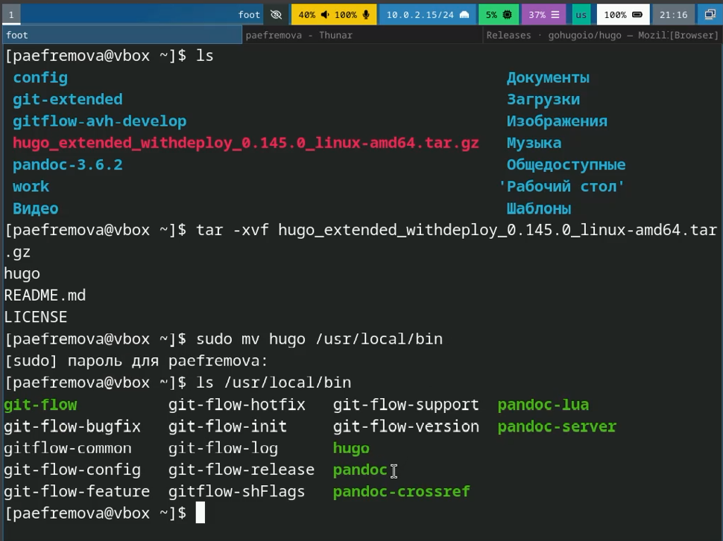

Рис. 1: Hugo

1. Создаю новый репозиторий на основе шаблона, данного на ТУИС (рис. 2). (рис. 3).

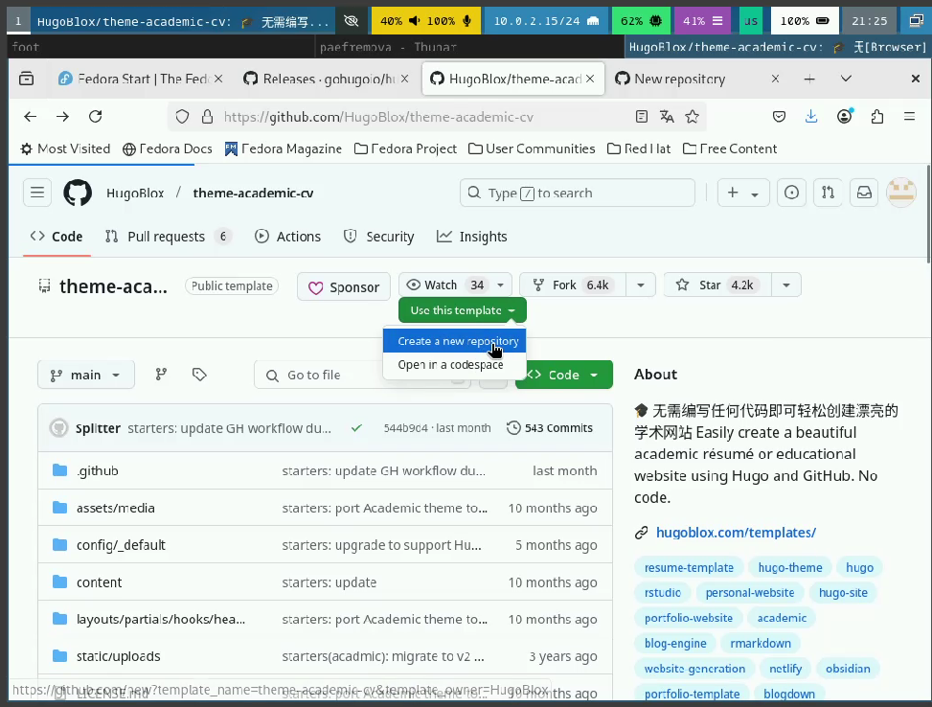

Рис. 2: Новый репозиторий

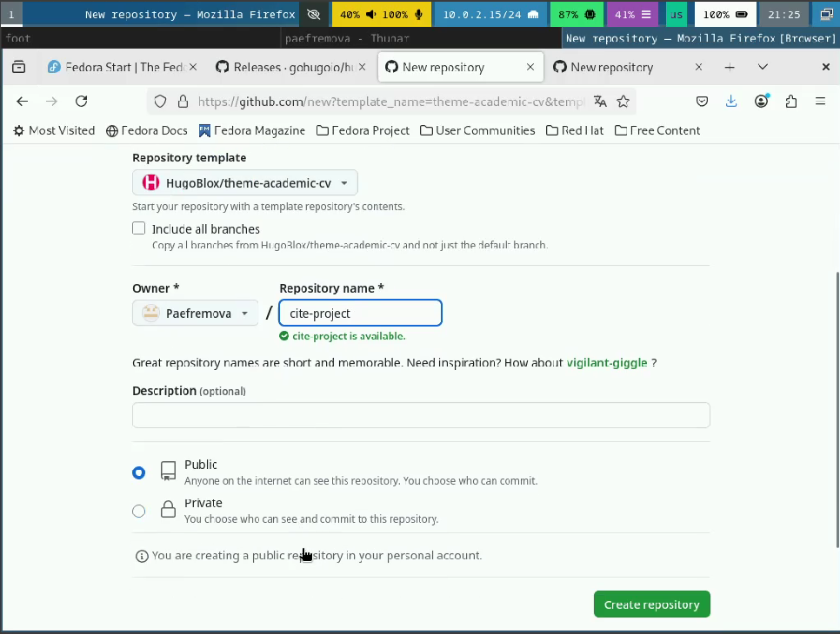

Рис. 3: Название репозитория

1. Клонирую репозиторий в site-project (рис. 4).

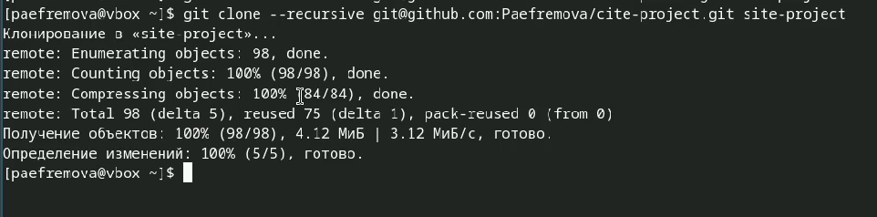

Рис. 4: Клонирование репозитория

1. Добавляю в /site-project/.github/workflows/ файл hugo.yaml, найденный на сайте hugo (рис. 5).

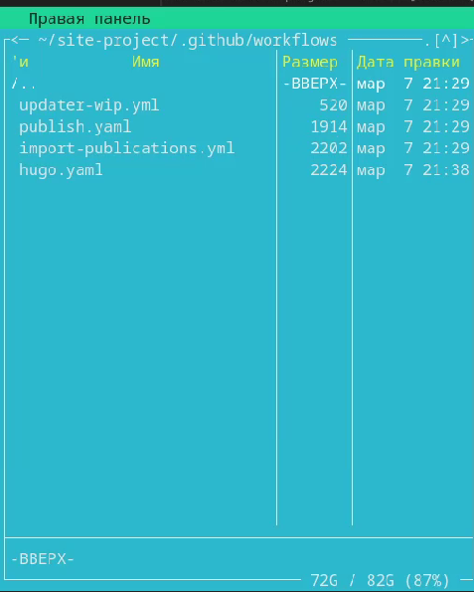

Рис. 5: Hugu.yaml

1. Загружаю изменения на GitHub (рис. 6).

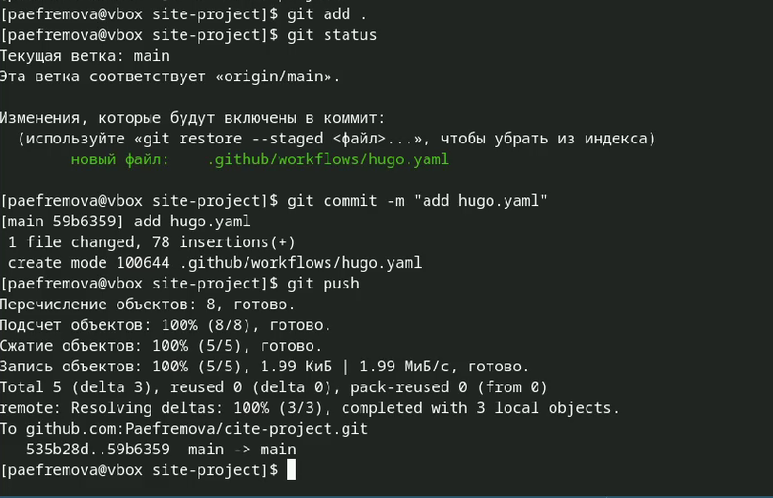

Рис. 6: Загрузка изменений

1. Перехожу на GitHub и в настройках Github pages меняю source на GitHub Actions (рис. 7).

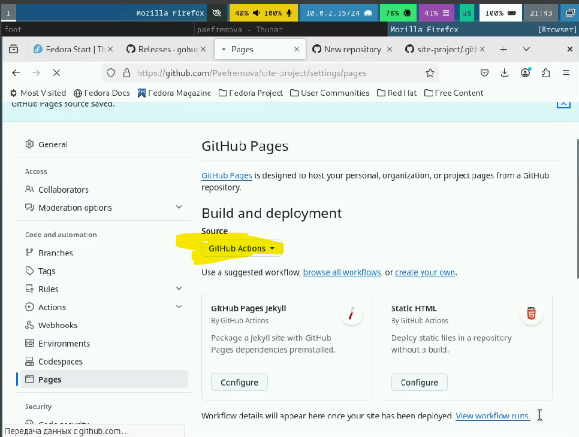

Рис. 7: Изменение настроек

1. Перехожу по ссылке и вижу версию своего сайта (рис. 8). рис. 9).

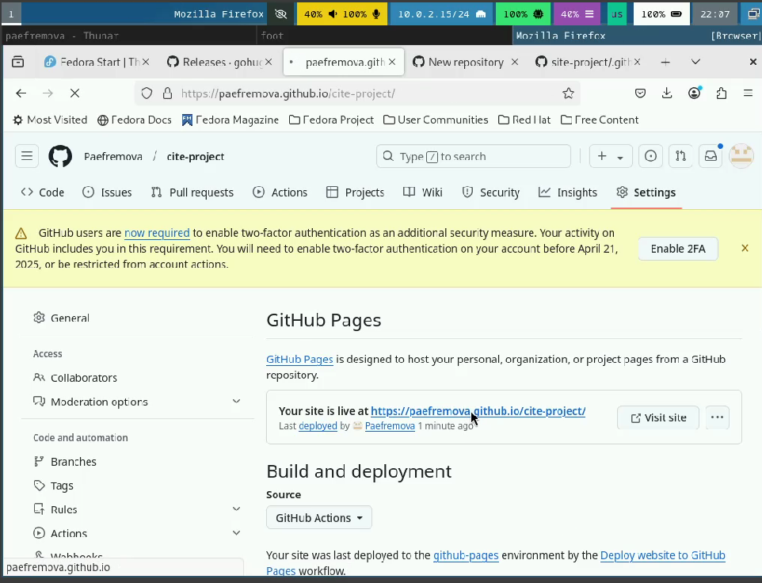

Рис. 8: Переход по ссылке



Рис. 9: Шаблон сайта

# 5 Выводы

В ходе выполнения проекта было установлено необходимое ПО, также были выполнены базовые настройки, которые помогут для дальнейшей работы по созданию сайта.

# Список литературы

1. [Статься про hugo](https://habr.com/ru/articles/532738/)
2. [Этапы реализации проекта](https://esystem.rudn.ru/mod/page/view.php?id=1224358)
3. [Техническая реализация проекта](https://esystem.rudn.ru/mod/page/view.php?id=1224359)